資料 ２ グラフと図でみる学校統計
学校数と１校（園）当たりの在学者数

学校数と１校（園）当たりの在学者数の推移

学級数と１学級当たりの在学者数

学級数と１学級当たりの在学者数の推移

教員（本務者）１人当たりの在学者数

教員数（本務者）に女性が占める割合

高等学校（全日制・定時制）

特別支援学校

中学校卒業後の状況

高等学校（全日制・定時制）卒業後の状況

大阪府内高等学校卒業者の大学所在地別入学者数

都道府県別
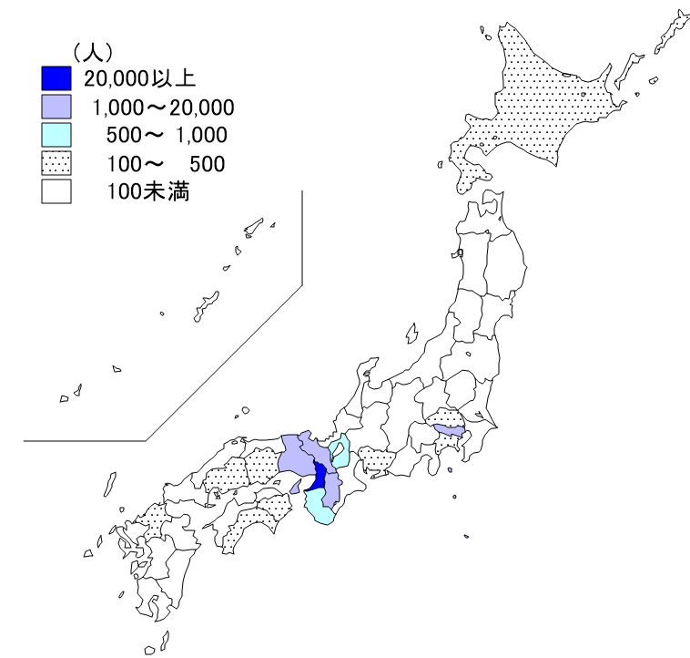
府内所在の高等学校を卒業した生徒が、どの地方所在の大学に入学したか
地方別
府内所在の高等学校を卒業した生徒が、どの都道府県所在の大学に入学したか
